華山1914文創園區-探索無限~國家地理125年經典影像大展
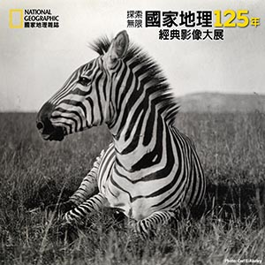
時間：2013年10月26（六）上午班為0930 -1200；下午班 13：00-15：30
地點：臺北市中正區八德路一段1號(忠孝東路及八德路交叉口，光華商場旁)
集合地點：華山1914文創園區大門處
集合時間：上午班九點半 ；下午班一點
交通方式：
＜搭乘捷運＞ 板南線(藍線)忠孝新生站1號出口步行約3分鐘，或善導寺站6號出口步行約5分鐘。
＜搭乘公車＞
忠孝國小／232、232(副)、605、605(副)、605(新台五線)、665
華山公園／669
審計部(忠孝東路)／205、232、232(副)、262(區間)、276、299、忠孝新幹線
＜自行開車＞ 在忠孝東路二段與北平東路上皆有停車場 ； 假日 60/hr 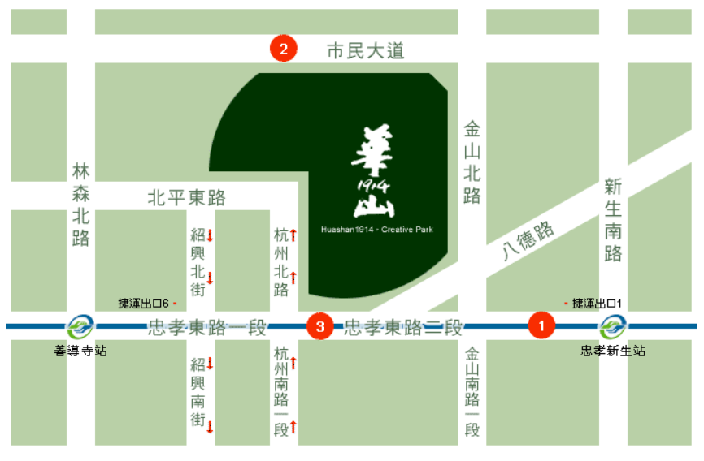
★注意事項：有身障手冊者，請當日攜帶手冊，以便購票。（以下有報名表要填寫好寄給佳瑄喔）

華山1914文創園區-探索無限~國家地理125年經典影像大展
□參加上午班 □參加下午班 □不參加
□自行開車 □搭大眾交通工具
病友姓名： | 病友姓名：
身份證字號（保險用）： | 身份證字號（保險用）：
出生年月日： | 出生年月日：
輪椅使用： □無 □娃娃車  □普輪 □電輪 | 輪椅使用： □無 □娃娃車  □普輪 □電輪
家屬姓名： | 家屬姓名：
身份證字號（保險用）： | 身份證字號（保險用）：
出生年月日： | 出生年月日：

